# 使用说明

## 第一次使用之前务必安装Python（用附送的exe文件）

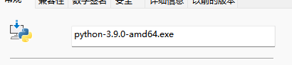

## 安装时务必勾选 Add P ython 3.9 to PATH

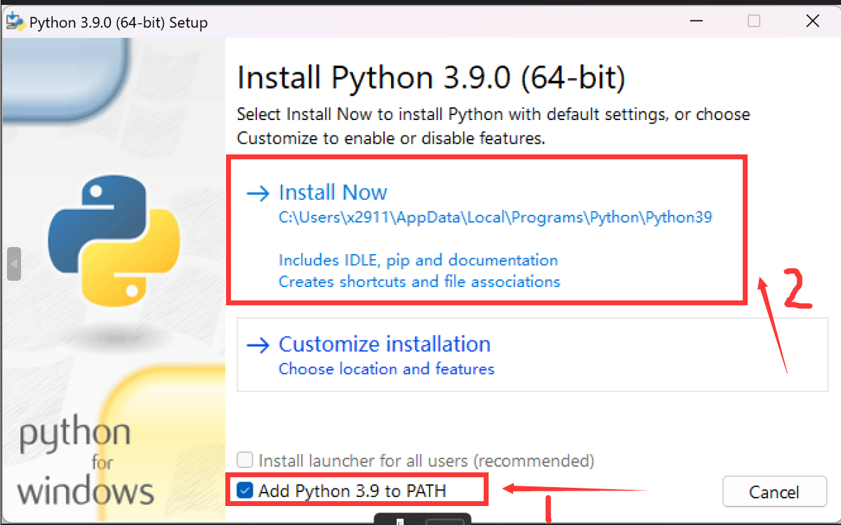

## 将需要转换成长图片的word文档（必须是docx格式，不是docx格式的话，在word或wps里另存为docx格式）放到文件夹的根目录（跟“双击开始转换.bat"处于同一目录下),

## 然后运行“双击开始转换.bat".等待结果.

## 如果出现报错等脚本运行失败的情况，请尝试开启科学上网再次运行脚本（需要从网站上拉取运行库到本地）。

## 转换成功以后文件夹路径内会多出pdf和png文件,png文件就是最终成果.

## 记得及时清理转换过的docx和pdf和png文件.因为执行原理是把路径下全部docx格式都进行一次处理。不清理会造成重复劳动。